TELA PRODUTOS
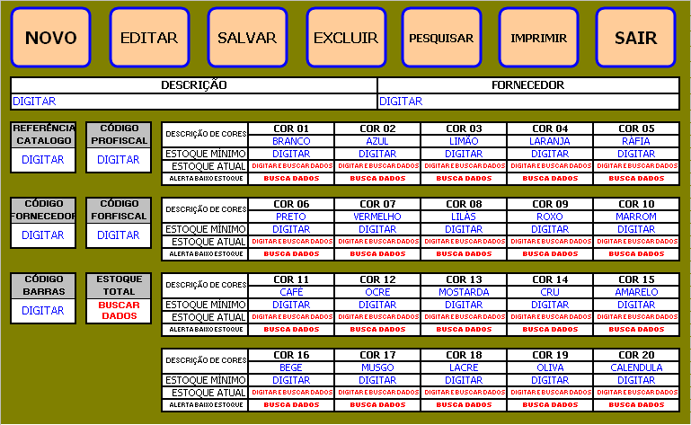
O BOTÃO EDITAR É PARA ABRIR A HABILITAÇÃO DE EDITAR A TELA, E DEPOIS SALVÁ-LA.
AO ABRIR A TELA ELE NÃO ACEITA EDIÇÃO, SOMENTE CONSULTA. E PARA ALTERAR ALGUMA COISA NA TELA É NECESSÁRIO CLICAR EM EDTAR E DEPOIS SALVAR.
CASO CIQUE EM SAIR, ESTANDO A TELA EM EDIÇÃO, PERGUNTAR SE VAI QUERER SAIR SEM SALVAR OS DADOS EDITADOS.

OS CAMPOS DESCRIÇÃO E FORNECEDOR SÃO APENAS DIGITÁVEIS, PODERÃO SER USADOS COMO DADOS EM OUTRAS TELAS, COMO NA DE VENDA POR EXEMPLO.

O REFEÊNCIA CATÁLOGO É O CÓDIGO PRINCIPAL E É DIGITADO NO MOMENTO DA CRIAÇÃO
DO PRODUTO.

O CODIGO PROFISCAL É APENAS UMA INFORMAÇÃO DIGITÁVEL, PORÉM QUE PODERÁ SER USADA COMO PARÂMENTRO DE PESQUISA EM OUTRAS TELAS, COMO POR EXEMPLO A TELA DE COMPRA. (DEVE SER ALFANUMÉRIO).

O CODIGO DO FORNECEDOR TAMBÉM É APENAS UMA INFORMAÇÃO DIGITÁVEL, PORÉM QUE PODERÁ SER USADA COMO PARÂMENTRO DE PESQUISA EM OUTRAS TELAS, COMO POR EXEMPLO A TELA DE COMPRA. (DEVE SER ALFANUMÉRIO).

O CODIGO FORFISCAL TAMBÉM É APENAS UMA INFORMAÇÃO DIGITÁVEL, PORÉM QUE PODERÁ SER USADA COMO PARÂMENTRO DE PESQUISA EM OUTRAS TELAS, COMO POR EXEMPLO A TELA DE COMPRA. (DEVE SER ALFANUMÉRIO).

O CODIGO DE BARRAS TAMBÉM É APENAS UMA INFORMAÇÃO DIGITÁVEL, PORÉM QUE PODERÁ SER USADA COMO PARÂMENTRO DE PESQUISA EM OUTRAS TELAS, COMO POR EXEMPLO A TELA DE COMPRA. (DEVE SER USADO NOS PRINCIPAIS PADRÕES, PRICIPALMENTE NO EAN-13).

O ESTOQUE ATUAL É UMA INFORMAÇÃO QUE SERÁ GERADA PELO CÁLCULO DA SOMA DOS ESTOQUES ATUAIS DE CADA COR. ( O MEU ESTOQUE SERÁ CONTROLADO NÃO SÓ POR PRODUTO, MAIS TAMBÉM POR COR OU ESTAMPA.

A GRADE QUE APARECE NA LATERAL DA TELA, COMTEMPLA ATÉ 20 CORES PARA CAD
PRODUTO CADASTRADO. COMO SEGUE ABAIXO:

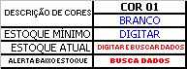

UM ESPAÇO PARA DIGITAR QUAL SERÁ CADA COR. NO EXEMPLO A COR 1 É BRANCO, MAIS EM OUTROS PRODUTOS A COR 1 PODERÁ SER VERMELHO E ASSIM DIANTE.

UM ESPAÇO PARA DIGITAR O ESTOQUE MÍNIMO DESEJADO PARA AQUELA COR.

UM ESPAÇO PARA A INFORMAÇÃO DO ESTOQUE ATUAL QUE SERÁ GERADA PELO CÁLCULO DAS ENTRADAS E SAÍDAS, ALÉM DE TAMBÉM PODER SER DIGITÁVEL.

UM ESPAÇO PARA UM ALERTA, QUANDO O ESTOQUE ESTIVER ALCANÇADO O VALOR DO ESTOQUE MÍNIMO.

